Bộ lisp “Leader & Text utilities 2.3.lsp”
;; Lệnh ATL – Gióng các text vào đuôi Leader
- Cần chọn trước một leader để làm đối tượng mốc, nếu đối tượng mốc được chọn là một line hoặc polyline thì sẽ có tính năng chuyển sang leader nếu người dùng xác nhận “Yes”
- Sau đó chọn các text ghi chú đi kèm với leader đó
- Lisp sẽ tự dóng các text vào đuôi leader đúng và đều nhau, kèm theo điểm chèn text sẽ được chỉnh phù hợp với đuôi leader
- Minh họa như sau:
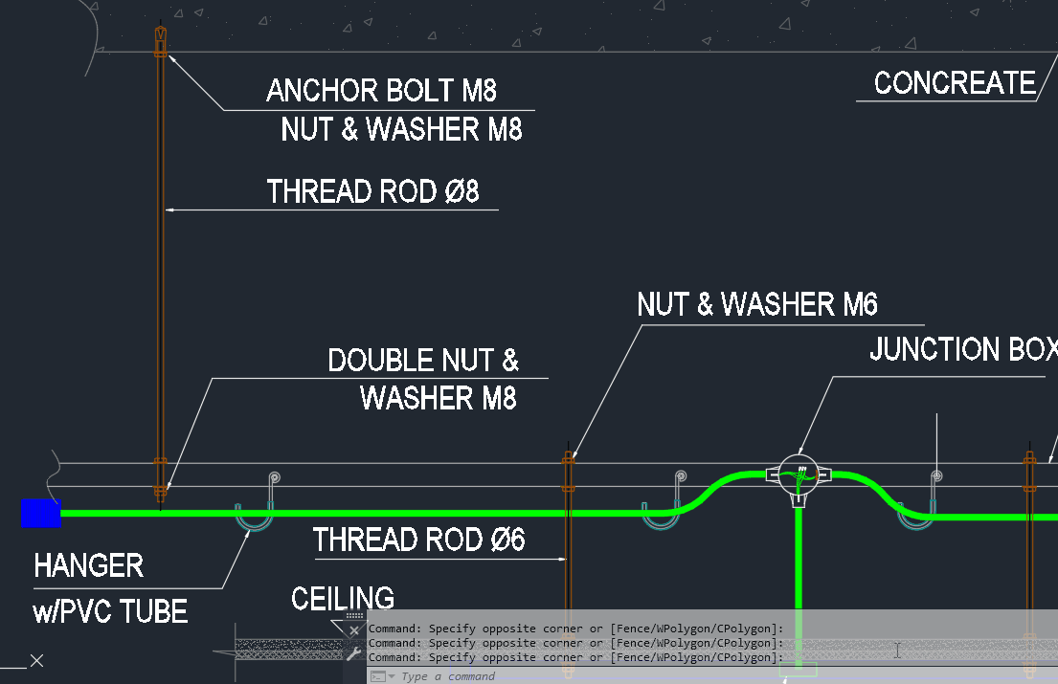

;; Lệnh ALP – Chỉnh góc cho nhiều leader 1 lúc về 45, 60, 90 độ
- Lần đầu tiên gọi lệnh ALP thì sẽ hiện bảng chọn góc, các lần sau sẽ ko hiện nữa
- Nếu muốn đổi góc thì gõ lệnh ALP sau đó Space hoặc Enter để đi đến cài đặt
- Lisp chỉ quét chọn các leader, ko sợ quét trúng các đối tượng khác
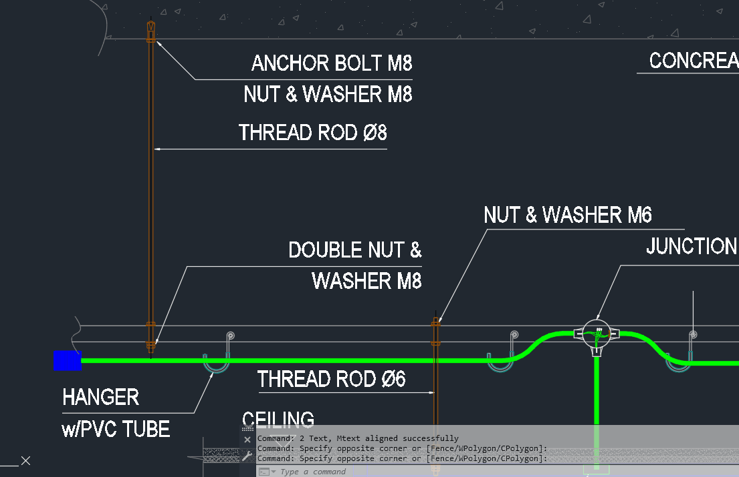

;; Lệnh AVV – Duỗi thẳng nhanh leader
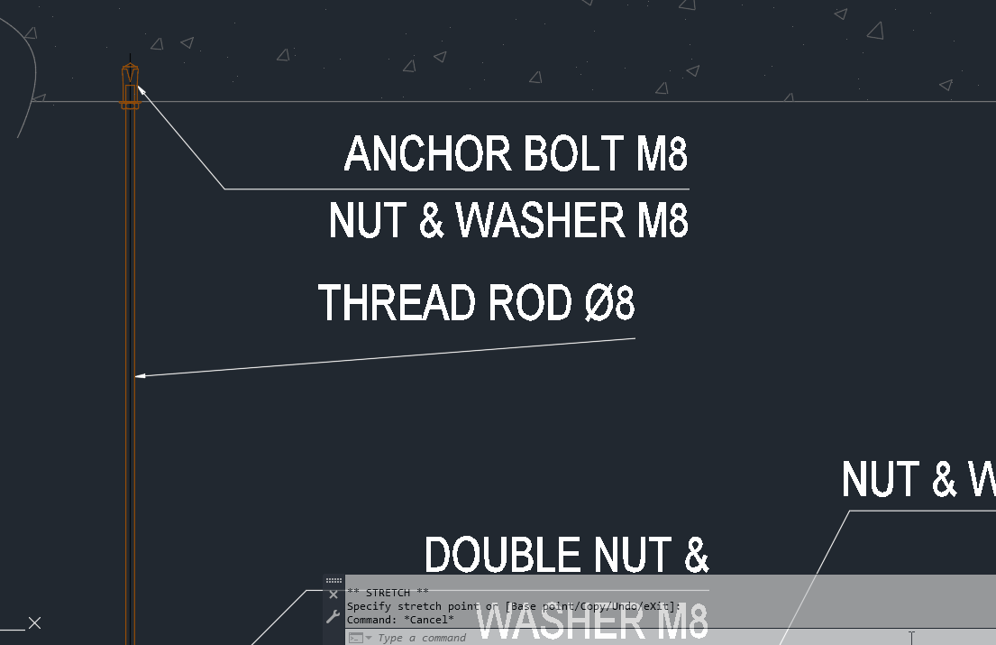

;; Lệnh ALR – Dóng nhanh text và đuôi leader sang phải (Align Right)
- Lisp chỉ quét chọn các leader và text, ko sợ quét trúng các đối tượng khác
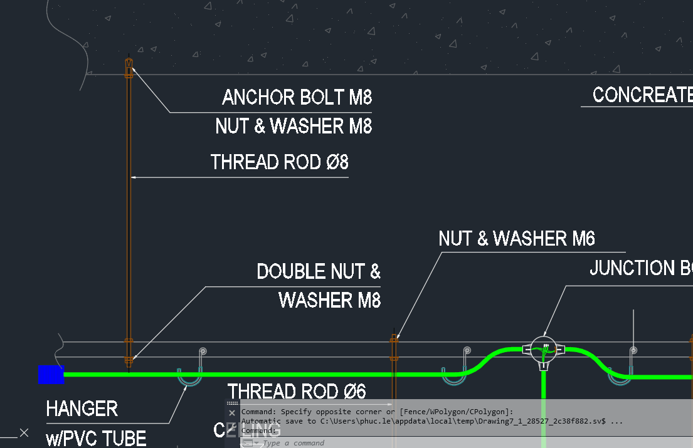

;; Lệnh ALL - Dóng nhanh text và đuôi leader sang trái (Align Left)
- Lisp chỉ quét chọn các leader và text, ko sợ quét trúng các đối tượng khác
